大阪府教育庁 市町村教育室 地域教育振興課 地域連携グループ発行
教育コミュニティづくり通信
 | 令和5年７月６日（木曜日） 府立富田林支援学校にて
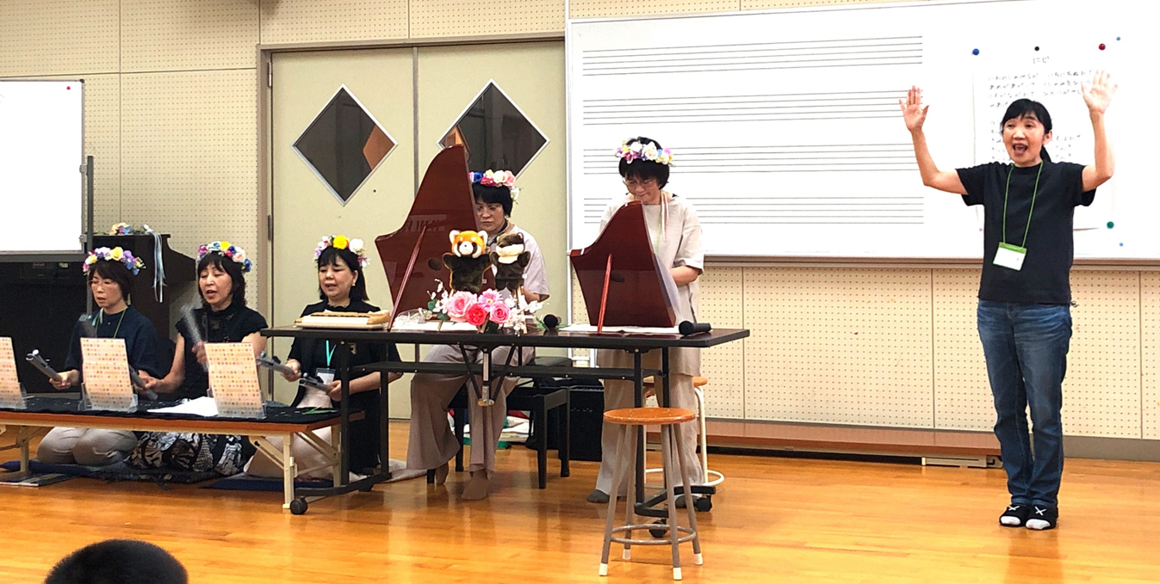

図書ボランティアさんによる
「お楽しみ会」
at 府立富田林支援学校
甘南備広場
 |  | ↑トーンチャイム（左）とヘルマンハープ（中央）、手話（右）を交えながら「にじ」を歌いました。
思い思いに歌って、体を動かして…リラックスタイム

毎週木曜日に図書室で本の読み聞かせや手遊び歌をしてくれているボランティアの皆さんに、子どもたちは、先生たちと同じくらい親しみをもって接しています。よく知っているボランティアさんだからこそ、子どもたちは安心して参加しています。キョロキョロしていても、ちょっぴりいたずらをしていても、心はボランティアさんの方を向いていて、お話をよく聞いて楽しんでいます。
最後に、エンディングとして「さんぽ」をみんなで歌いました。笑顔と、手拍子と、歌声があふれる空間。思い思いに歌って、体を動かしながらリラックスタイムを楽しんでいました。
「また2学期に図書室に来てね！」
「はーい！」
「午後の授業も、がんばってください！」
地域の力で、このような取組みを「続けること」は、「子どもたちの健やかな成長を後押しする」ということを、教えていただきました。
令和５年７月６日木曜日、大阪府立富田林支援学校にて行われた図書ボランティアさんによる「お楽しみ会」（学校支援活動）の取組みを訪問取材しました。  この学校では、「甘南備広場」という名前で地域学校協働活動を進めており、今回の取組みもその一環として行われました。  この「お楽しみ会」は、図書ボランティアさんが1学期の終わりの昼休みに、子どもたちに楽しい時間を過ごしてもらおうと企画したものです。図書ボランティアさんのメンバー構成は、保護者の方、保護者OBの方、地域の方です。  いろいろな楽器の音色に包まれて、一緒に「にじ」を歌おう！  初めに、鍵盤リコーダー「アンデス」と「ヘルマンハープ」の楽器の紹介があり、それぞれの音色も聞かせてくれました。「ヘルマンハープ」はドイツ製の楽器で、ダウン症の息子さんのために作られ、2004年に大阪から全国に広がった楽器とお話しされていました。  次に「にじ」の歌詞に合わせて、手話を習いました。歌詞の中にある「きっと」は両手の小指を握り合うことなど教えてもらいました。 | 教えてもらった手話も使って、いよいよ本番、みんなで「にじ」を歌います。いろいろな楽器のハーモニーに包まれながら、子どもたちはリズミカルに歌いました。  今日の絵本は「たなばたバス」  （藤本ともひこ著 鈴木出版）  みんなで楽しく歌い、和やかな雰囲気に包まれたところで、「明日は何の日かな？」とボランティアさんから質問がありました。子どもたちは「たなばたー！」と元気よく答えます。みんな七夕を楽しみにしている様子でした。  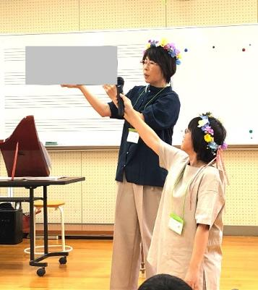  そこから七夕に関する絵本の読み聞かせが始まるので、子どもたちは一気に絵本の世界に引き込まれます。「たなばたバス」はとても面白くて、絵本の世界に夢中になりました。

